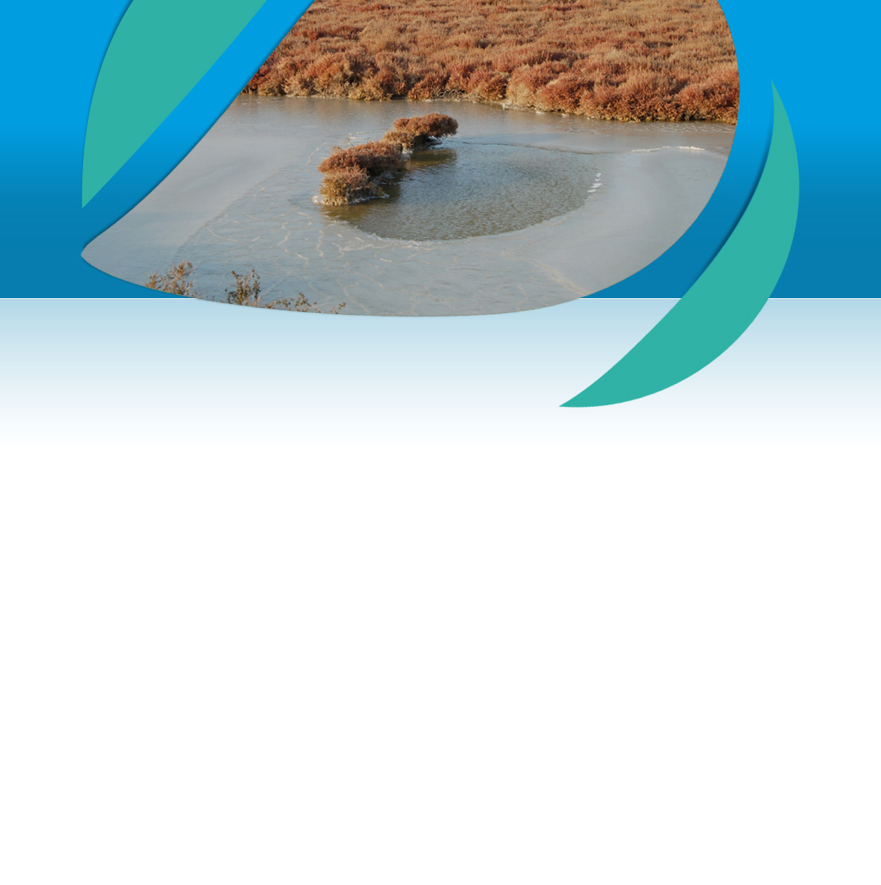


J Journée mondiale des zones humides 2015

BILAN DE VOTRE ANIMATION

Titre de l’animation :………………………………………...  Proposé par :Fédération régionale des chasseurs du LR et association de chasse maritime de l’Etang de l’Or…………………………………………………………………….  Lieu : Marais de St Marcel (Mauguio)…………………………………………………………...  Site Ramsar  Date(s) : 04/02/2015………………………………………………………………… | Logo  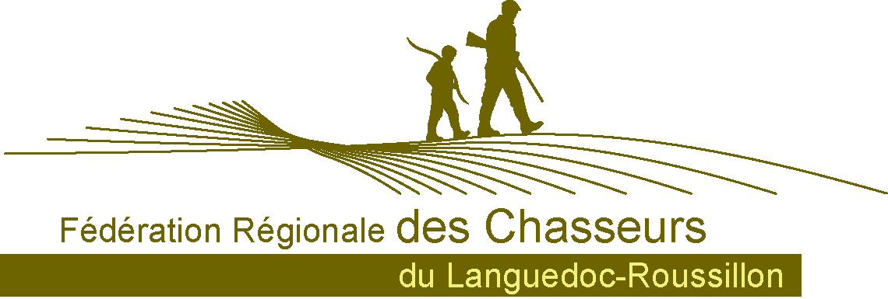

Ce qu’il s’y est fait…
…Tour du marais, observation d’oiseaux hivernants, explications sur la gestion menée et l’historique du site.
…………………………………………………………………………………………………………………………………………………………………………………………………………………………………………………………………………………………………………………………………………………………………………………………………………………………………………………………………………………………………………………………………………………………………………………………………………………………………………………………………………………………………………………………………………………………………………………………………………………………………………………………………………………………………………………………………………………

Quelques images…
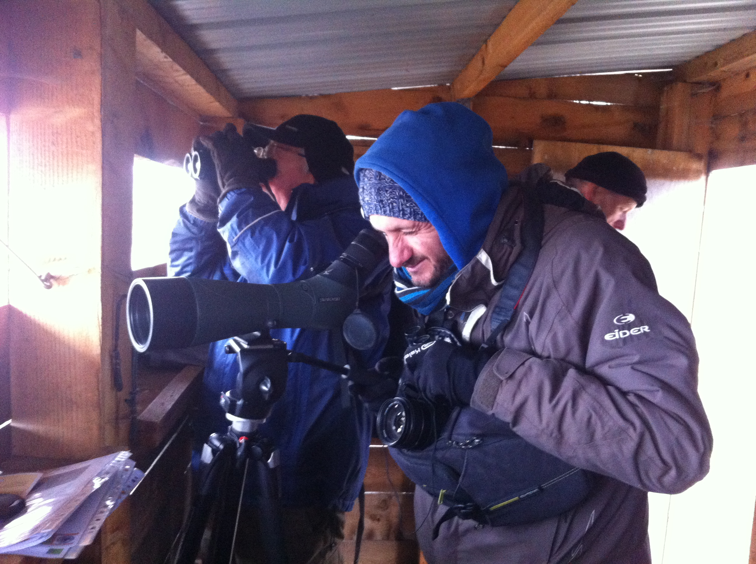 | 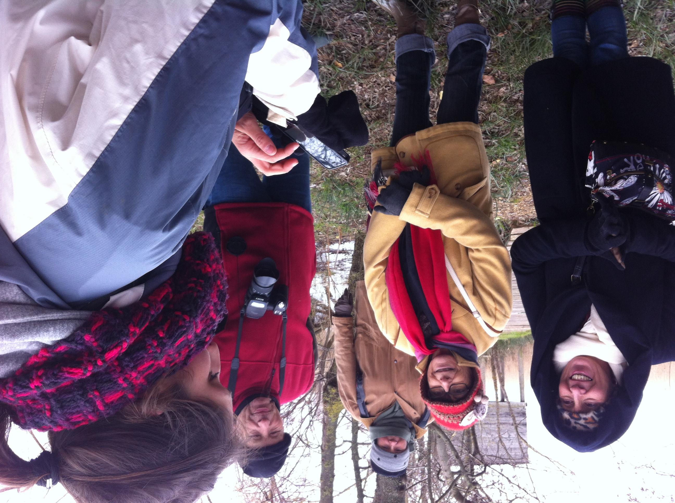 | 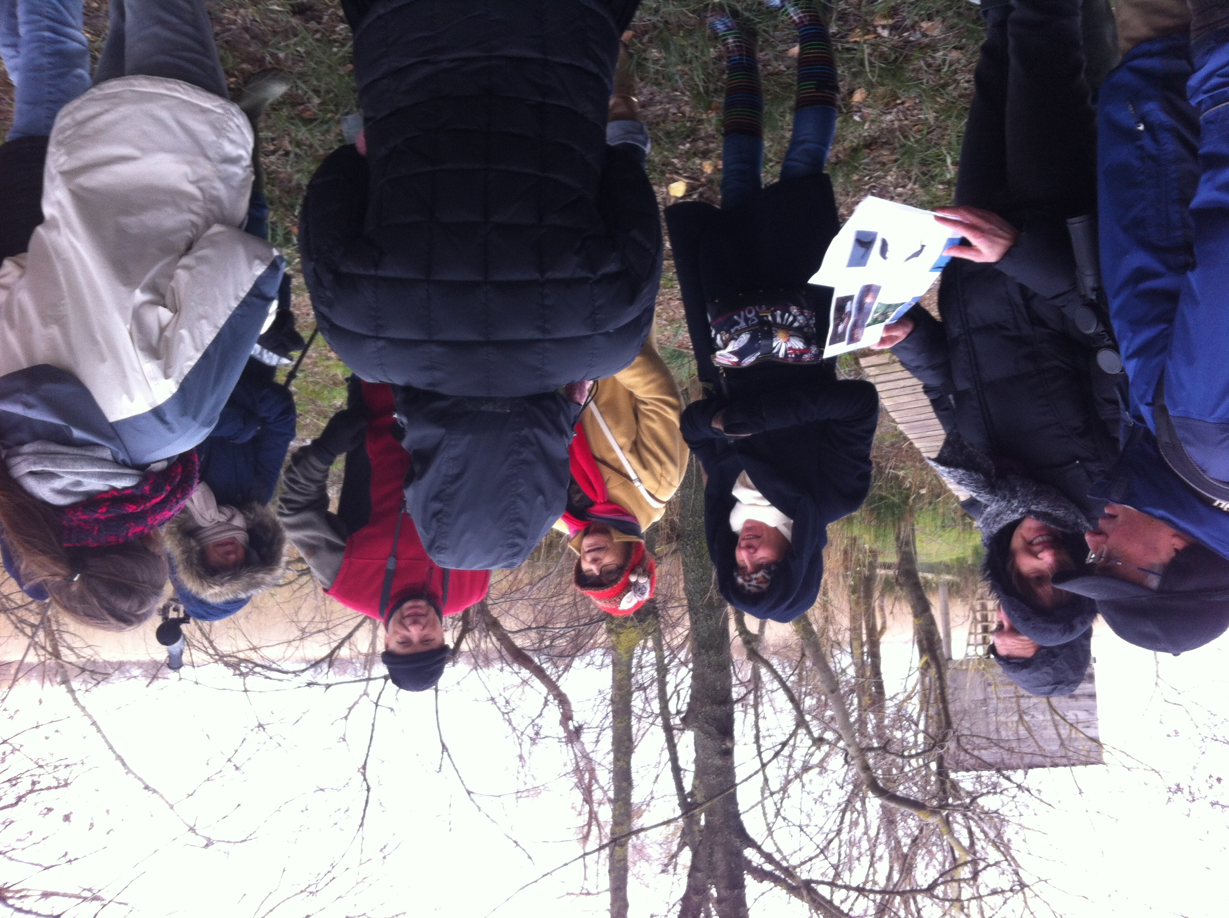
Légende et crédit photo 1 : Observation avifaune hivernante (Lucie Gillioz)…………………………………………………………
Légende et crédit photo 2 : Jeu de reconnaissance des chants d’oiseaux (Lucie Gillioz)…………………………………………………………
Légende et crédit photo 3 : Discussion autour de la gestion menée sur le site (Lucie Gillioz)…………………………………………………………

Des outils dédiés
Avez-vous utilisé ou développé des outils de communication et/ou de sensiblisation à destination du public dans le cadre de votre animation ? xOui Non
Si oui préciser :
Un petit jeu avec des photos des principales espèces d’oiseaux sur une planche et les fichier audio de leurs chants.
…………………………………………………………………………………………………………………………………………………………………………………………………………………………………………………………………………………………………………………………………………………………………………………………………………………………………………………………………………

Participation
- Nombre de participants : 12…
- Comment ont-ils eu l’information de cette journée ?: La Gazette de Montpellier et le prospectus JMZH...................................
- Appréciation par les participants :
Très contents, des personnes déjà venues l’année dernière sont revenues à nouveau.……………………………….…………………………………………………………………………………………………………………………………………………………………………………………………………………………………………………………………………………………………………………………………………………………………………………………………………………………………………

Vos retours dans les médias…
Aucun malheureusement…
……………………………………………………………………………………………………………………………………………………………………………………………………………………………………………………………………………………………………………………………………………………………………………………………………………………………………………………………………………………………………………………………………………………………………………………………

Pour en savoir plus sur l’animation
Site web (structure organisatrice) :
Page web de l’animation :
Lien vers l’animation sur le portail national des zones humides:

E-mail (contact):.

